目录
1 系统概述 3
1.1 任务进度图 3
2 系统需求分析 4
2.1 需求概述 4
2.1.1 目标 4
2.1.2 运行环境 4
2.1.3 用户的特点 4
2.2 需求规则 4
2.2.1 软件系统总体功能/对象结构 4
2.2.2 软件子系统功能/对象结构 6
3 详细需求说明 6
3.1 功能需求描述 6
3.1.1 用户图书信息模块 6
3.1.2 图书浏览模块 7
3.1.3 图书借阅模块 7
3.1.4 用户信息模块 7
3.1.5 书评模块 7
4 数据库设计 7
4.1 静态数据 7
4.2 数据库描述 7
4.3 数据词典 7
4.4 数据采集 9
5 用户界面设计 9
5.1 用户登录界面 9
5.2 用户发布图书界面 10
5.3 浏览者借阅界面 10

- 系统概述
图书是校园最重要的资源，在校园里每个学生都有大量书籍，每个学生的爱好和专业方向不一样，因此每个人手中的图书资源是不一样的。个人的图书资源在本人阅读之后基本上处于闲置状态，同时，其他学生则可能在苦苦寻觅这些资源而不得或高价购买，从而形成了巨大的浪费，为了充分发挥这些资源，并且本着节约资源，最大效益化的理念，在智能手机几乎人手一台的今天，我们建立一个互助的交流平台，在这个平台上，学生可以分享自己的图书资源。在这个平台中每个学生都可以既是图书的提供者也是图书的借阅者，平台有效的管理每一图书信息，保护每个学生用户的利益。
  - 任务进度图

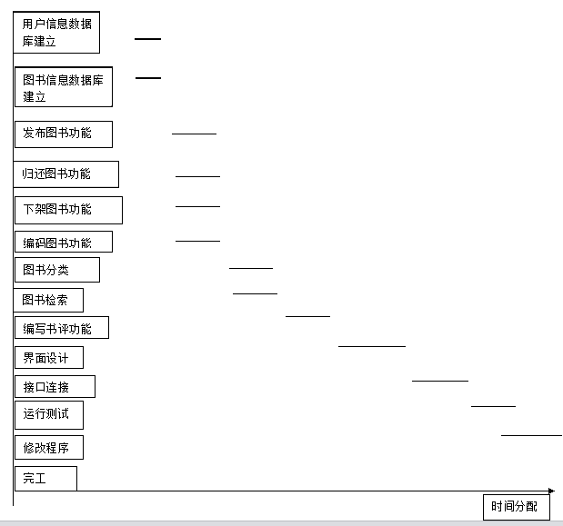

- 系统需求分析
  - 需求概述
    - 目标
随着人们在移动环境下生活工作频率的不断增加，手机的用途也日益丰富。现在，对于用户来讲，手机不仅意味着一种打电话，发短信的沟通工具，而是日常生活，娱乐，工作的一部分。对于大学生来说，手机软件也是学习的好帮手，每个人手持的图书都是隐藏的巨大的资源，而本app的目的就是高效的整合利用起这些被埋没的资源，为同学们的学习作出一些贡献。
本软件的主要功能有：
- 用户管理，能有效的进行用户管理，保证用户是本校的学生，从而能识别恶意借书人；
- 发布图书管理图书资源，每个用户都能在平台上发布图书，并能管理自己的图书资源。每个用户都能借阅图书
- 分类管理及多功能查询，平台能对图书进行类别管理，能提供多功能查询（按书名，作者，类别，或提供者等等）。
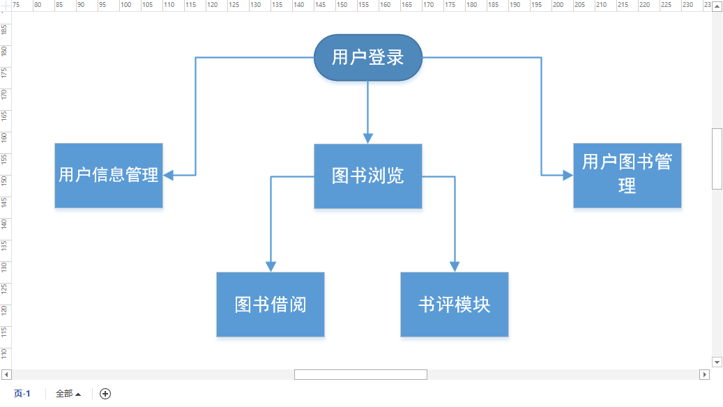
    - 运行环境
Android 4.1
    - 用户的特点
移动终端使用者
  - 需求规则
    - 软件系统总体功能/对象结构
本软件系统总体要体现的功能如下用例图，为用户的图书和图书管理提供

编码图书

用户图书信息
图书浏览
用户信息
发布图书
归还图书
下架图书
热门图书浏览
图书书评浏览
默认分类浏览
编写书评
查看信息
修改信息
图书借阅
图书关键字查询
积分计算
图2-2 系统用例图

    - 软件子系统功能/对象结构
移动端校园图书互助平台

用户图书

图书浏览
用户信息
发布图书

归还图书

下架图书

浏览书评

编写书评
热门浏览

默认分类浏览

查看信息

修改信息
图书查询
编码图书
图书借阅
第三层
第二层
第一层
积分情况
图2-3 系统层次图

- 详细需求说明
  - 功能需求描述
- 能有效的进行用户管理，保证用户是本校的学生，从而能识别恶意借书人；根据每个人的图书提供资源和借还书的信誉度设定其积分，积分不同能保证具有不同的权限。提供一本书的加一个积分，按时还书的加一个积分，反之减一个积分。
- 每个用户都能在平台上发布图书，并能管理自己的图书资源。每个用户都能借阅图书。借阅基于自愿原则，积分高的享受优先，图书提供者也可因借阅者信誉度差或其它原因拒绝借阅。
- 有效编号，保证每本图书都有一个唯一编号，并能追踪图书借阅历史。能统计发布每本书的借阅情况，从而列出热门书籍。提供多种排行。并且针对每本书，鼓励借阅者撰写书评和推荐。
- 平台能对图书进行类别管理，能提供多功能查询（按书名，作者，类别，或提供者等等）。
- 设定一个标准借阅时限，也可以由图书提供者单方面设定或双方约定。平台能非常明确的显示个人的借阅情况，并能提醒即将到期的借书。违约者或反悔的提供者都给予适当的惩罚。
- 图书分布式放置，设置一种合理的提取模式，可以是自取或顺路送递。尽量方便借阅双方。
    - 用户图书信息模块
本模块是要建立一个用户图书信息管理的模块，方便用户查看和编辑用户已借阅的图书和用户已发布的图书的使用情况。
图书信息：用户只要点击自己借阅图书即可看到该图书的借阅信息，如借阅剩余时间，发布人的信息，图书借阅历史等等；点击进自己发布的图书则可以看到自己发布的图书的借阅信息。
下架图书：使用下架功能，该图书将不会在被人查询到，而且也会提醒借阅者该图书已下架。
发布图书：用户填写完图书信息后会自动生成一个唯一的编号，然后系统会根据用户填写的信息进行分类。
    - 图书浏览模块
默认分类：系统会对发布图书做出官方的分类，用户可以根据官方给予的分类进行浏览
热门分类浏览：热门分类浏览分为热门借阅量，热门评论等多种方式为用户提供借阅参考
图书查询：如果已有心仪的图书，可以通过查询功能搜索该图书状态，，能提供多功能查询（按书名，作者，类别，或提供者等等）。
    - 图书借阅模块
如果想借阅的图书处于已空闲的状态，则可以借阅，该图书被借阅后即改变为交易状态，不再处于空闲。
如果图书不是出于空闲状态的话可以进行预约，如果多个人预约的话则选取当中信誉最高的那位。
关于续借，图书默认的借阅时间为1个月，最多可以续借一次。时间到了必须归还，这样可以有效的利用图书资源，另外图书的借阅采取线下交易，确认要借阅图书后会显示发布者的联系方式，供借阅者联系。 图书的借阅归还状态由发布者管理。发布者把图书借出去后手动改变图书状态，归还图书也是如此。
    - 用户信息模块
用户除了像其他软件一样的基本信息外还设有信誉信息，正常情况下信誉信息是根据发布图书的贡献度和借阅图书的信用情况进行计算的，信誉程度对借书具有优先级，如果某人归还图书超期或者损坏图书的话会扣除一定的积分，扣分值达到一个分值后自动封号；
关于用户帐号的问题，为了保障本校用户的安全，每个本校的学生都会初始化一个帐号，不用自己注册，登录号为学号，密码位身份证后6位 策略与一卡通类似，每个用户只有一个帐号，封号不解锁。请同学们珍惜
    - 书评模块
编辑书评：用户在浏览图书的同时可以根据自己的阅读感想对书进行评论，供其他用户参考
浏览书评：用户借阅图书的时候可以参考用户书评的意见
回复书评：对某个用户的书评可以进行回复.
- 数据库设计
  - 静态数据
用户：（用户名、密码、信誉、账号状态）
图书：（图书编号、书名、类别、提供者、借阅量、图书状态）
书评：（书评编号、图书编号、用户名、内容）
借阅情况：（借阅编号、用户名、图书编号、借书日期、应还日期、续借情况）
  - 数据库描述
名称：mysql sever2008
  - 数据词典
用户
    - 用户名
描述：学生的学号
定义：唯一的字符串
    - 密码
描述：登陆系统的密码
定义：身份证后6位
    - 信誉
描述：该学生的借阅信誉值
定义：数字
    - 账号状态
描述：该帐号的状态
定义：冻结/正常
图书
    - 图书编号
描述：用户提供每本图书的编号
定义：唯一的字符串
    - 书名
描述：该书的书名
定义：有效的图书名称
    - 类别
描述：系统自动提供的图书分类
定义：系统内有的图书分类
    - 提供者
描述：发布该书的用户
定义：用户名
    - 借阅量
描述：该书被借阅的次数
定义：有效的数值
    - 图书状态
描述：该书的借阅状态
定义：可借/已借/下架
书评
    - 书评编号
描述：每条书评的唯一编号
定义：唯一的字符串
    - 图书编号
描述：该书评对应的图书
定义：图书编号
    - 用户名
描述：该书评对应的作者
定义：用户名
    - 内容
描述：该书评的内容
定义：限定字数内的字符串
借阅情况
    - 借阅编号
描述：自动生成的唯一的借阅记录编号
定义：唯一的字符串
    - 用户编号
描述：借阅该书的用户
定义：用户名
    - 图书编号
描述：该次借阅的图书编号
定义：图书编号
    - 借书日期
描述：该次借阅的借书日期
定义：此次借阅操作的当前时间
    - 应还日期
描述：该次借阅的应还书日期
定义：正确的日期
    - 续借情况
描述：该次借阅是否能续借
定义：是/否
  - 数据采集
- 用户信息：用户信息又本校提供，用户名为学号，密码为身份证后6位，管理员可以对用户状态进行设置，而且用户的借还操作用会该用户的信誉造成加减。
- 图书信息：发布用户填写图书信息后，系统自动生成一个唯一的图书编号，系统根据用户填写的信息进行分类，并提供发布用户修改图书状态。
- 书评信息：用户对图书进行评论。
- 借阅情况信息：用户借阅图书时候，系统记录当前时间并默认应还时间为1个月后，并提供续借情况，若用户进行续借操作则自动修改应还时间。
- 用户界面设计
  - 用户登录界面
登陆界面
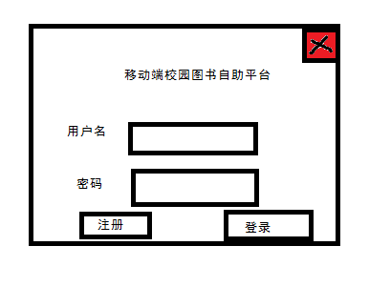
注册界面
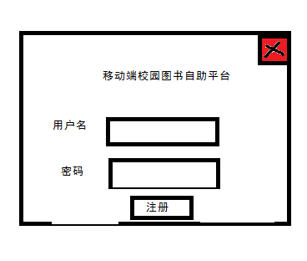
  - 用户发布图书界面
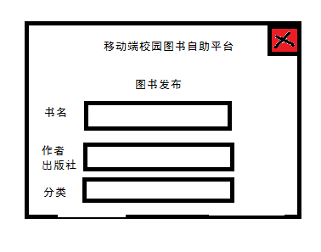
  - 浏览者借阅界面
